TEMA 2. BASE FISIOLÓGICAS DE LA VIDA PSÍQUICA

El cuerpo humano recibe información de muchas partes, incluso de dentro de sí mismo. Algunas de esas informaciones requieren respuesta. Esas informaciones o estímulos van al cerebro y salen del cerebro gracias al Sistema Nervioso, que es como una red de comunicación.

La función del Sistema Nervioso comienza en la neurona, una célula que envía señales o impulsos.

Nuestro cuerpo está recurrido por millones de neuronas transmitiendo información. Partes:

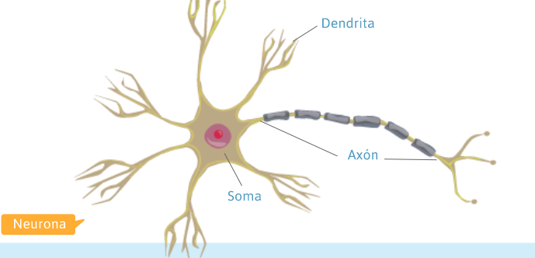
- Cuerpo celular.
- Prolongaciones
- Las dendritas.
- El axón.

Las dendritas llevan el impulso nervioso al cuerpo celular y de éste va al axón, que termina la mayor parte de las veces en las dendritas de otra neurona a la que envía el impulso. Otras veces van a un músculo o una glándula.
La unión funcional y el espacio entre las neuronas se llama “sinapsis”. En el espacio entre axón y dendritas una neurona manda información a la otra, manda señales químicas. Una de esas señales, por ejemplo, es la acetilcolina.

Las señales sólo se dan en una dirección, del axón de una neurona a las dendritas de la otra, o a un músculo o a una glándula. A esos agentes químicos que transmiten el impulso nerviosos se les llama neurotransmisores y los hay muy diversos y por todo el sistema nervioso.
Neurotransmisor es cualquier sustancia química de los nervios que transmite un impulso a una neurona, músculo o glándula.

Las personas con Parkinson, por ejemplo, carecen de ciertas sustancias químicas transmisoras de impulsos. Entre otras las que se encargan de controlar el movimiento de las manos. Por eso las manos de ese anciano no obedecen a su deseo y se mueven sin control.

El impulso nervioso consiste en la el paso de una pequeñísima corriente eléctrica a través de la neurona y en la transmisión de una señal química de una neurona a la siguiente o a un músculo o glándula. Ese proceso dura aproximadamente una milésima de segundo.

PARTES DEL SISTEMA NERVIOSO

SISTEMA NERVIOSO CENTRAL.
El Sistema Nervioso Central está formado por el cerebro y la médula espinal.

SISTEMA NERVIOSO PERIFÉRICO.
El Sistema Nervioso Periférico está formado por 43 pares de nervios (43 nervios en el lado izquierdo y otros tantos en el derecho de nuestra anatomía). Éstos van al SNC desde los órganos sensoriales o salen de él hacia los músculos o glándulas que hay por todo el cuerpo.
Cerebro y médula forman una unidad con billones de neuronas microscópicas.
Algunas neuronas tienen una capa protectora: es la mielina, que sirve para regenerar las neuronas en caso de que se deterioren. La mielina se da sólo en el SNP. El SNC no lo tiene y, por eso, sus lesiones son permanentes.
La transmisión nerviosa, venga el estímulo de los pies, la nariz, o cualquier otra parte es siempre eléctrica y químicamente igual. Es el cerebro el que las transforma en sensaciones diferentes: olor, color, dolor, etc.
Cada zona del cerebro tiene funciones diferentes.
El SNC, tras haber recibido la señal que le envían los órganos sensoriales, devuelve el impulso para producir una respuesta.
Son neuronas motoras, que llevan el impulso del SNC a músculos y glándulas. Y músculos y glándulas se llaman efectores.
En los músculos producen contracción. En las glándulas, secreción.

Hay arcos reflejos. El más sencillo es el arco reflejo rotuliano (levantar la rótula al golpear la rodilla).

En este arco reflejo sólo participan dos neuronas, una sensorial, que va de la rodilla a la médula para informar del golpe, y otra motora, que va de la médula al músculo, para mover la rodilla. Lo más normal, de todas formas, es que participen en un arco reflejo más de dos neuronas.
Son subsistemas del Sistema Nervioso Periférico: el Sistema Nervioso Somático y el Sistema Nervioso Autónomo.
El somático, que va a los músculos, es manejado voluntariamente por las personas.
El autónomo, que va a la parte interior del organismo humano (vísceras), no es controlado voluntariamente.
El Sistema Nervioso Autónomo se divide en Sistema Nervioso Simpático y Parasimpático. El Simpático es activador y el Parasimpático inhibidor o desactivador. El uno prepara para la acción y el otro relaja el cuerpo.

El Sistema Nervioso Somático va a los músculos del esqueleto y es el que nos permite andar, correr, etc.
El Autónomo no lo controlamos y es el que nos estimula a orinar, regular el corazón, sudar. Controla los órganos internos y el corazón.

El Sistema Nervioso Simpático activa el organismo.
De desactivar el cuerpo se encarga el Sistema Nervioso Parasimpático.

LAS SUSTANCIAS QUÍMICAS AFECTAN AL ORGANISMO

El Sistema Nervioso es afectado por todo tipo de alimentos y drogas. Por ejemplo, la cafeína y la nicotina lo afectan.
La cafeína acelera el funcionamiento de las neuronas, acelera la neurotransmisión.
La nicotina es un depresor del Sistema Nervioso, reduce la actividad neuronal.
El alcohol es una de las substancias más malignas. Paraliza en el cerebro el control de las emociones, por lo que las personas pierden miedo y vergüenza y hacen cosas que no son capaces de hacer sin alcohol en el cuerpo. Se ven afectadas también la visión y el habla: se ve doble y cuesta hablar. Se dificulta los movimientos y la coordinación.
Uno de los riesgos de tomar alcohol es la parálisis por exceso o coma etílico: el corazón y la respiración se enlentecen y es posible incluso la muerte.
Las sustancias químicas externas, como las ya citadas y los medicamentos y drogas, afectan al Sistema Nervioso imitando a otras substancias que hay en el interior.
Ejemplos:
- La L-Dopa imita al neurotransmisor llamado dopamina.
- El fenobarbital disminuye la actividad del cerebro y, por tanto, disminuye los ataques epilépticos, que suelen producirse por actividad neuronal descontrolada.
- Los sedantes obstruyen la actividad de otras sustancias.
- Las anfetaminas aceleran la actividad del Sistema Nervioso. Pueden ser buenas para tratar enfermedades del sueño.
- Los psicodélicos y la marihuana afectan a todo el Sistema Nervioso, pero no se conocen los efectos a largo plazo.
- El cerebro produce sus propias drogas. Por ejemplo, las endorfinas, que son calmantes como la morfina.

